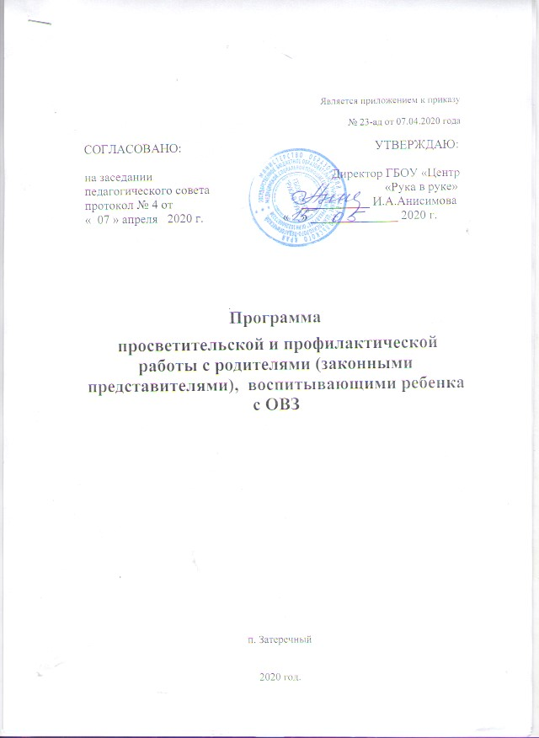

Актуальность проблемы
Среди множества социальных проблем, стоящих перед государством в настоящее время, существует проблема социальной реабилитации детей с ОВЗ как наиболее уязвимой части населения, требующей внимания и помощи со стороны общества. Социализации детей с ограниченными возможностями входит в число актуальных проблем современной отечественной и зарубежной педагогики, психологии и социологии. Необходимым условием социализации личности является развитие ее социальной активности в дошкольном и младшем школьном возрасте. Кроме того, положение ребенка в структуре межличностных отношений в семье тоже является немаловажным фактором для его полноценного психического развития. Реабилитация детей в силу их особого положения – это процесс длительный, кропотливый, требующий непрерывных усилий со стороны его семьи и близких, а так же государственных и общественных организаций. Психологи, социологи, педагоги исследуют механизмы, этапы, стадии и факторы этого процесса. Инвалидность у детей означает существенное ограничение жизнедеятельности, она способствует социальной дезадаптации, которая обусловлена нарушениями в развитии, затруднениями в самообслуживании, общении, обучении, овладении в будущем профессиональными навыками. Освоение детьми-инвалидами социального опыта, включение их в существующую систему общественных отношений требуют от общества определенных дополнительных мер, средств. Но разработка этих мер должна основываться на знании закономерностей, задачи и сущности процесса социализации.
В нашей стране, как и во всем мире, наблюдается тенденция роста числа детей с ограниченными возможностями. В России частота появления на свет таких детей за десятилетие увеличилась в два раза. Ежегодно в стране рождается около 30 тысяч детей с врожденными наследственными заболеваниями.
Больной ребенок — тяжелое испытание для семьи. Известно, что около половины семей, имеющих детей-инвалидов, неполные. Каждая четвертая мать, имеющая ребенка-инвалида, не работает. Около 40% этих семей имеют двоих детей, и их число постоянно растет. Многодетные семьи, имеющие ребенка-инвалида, составляют примерно 10%. Анализируя такие данные, стоит еще раз подчеркнуть, что среди семей с детьми с ограниченными возможностями самый большой процент составляют неполные материнские семьи. У трети родителей произошел развод по причине рождения ребенка-инвалида, мать не имеет перспективы повторного замужества и вынуждена всю жизнь воспитывать ребенка в одиночку (иногда с помощью близких родственников). Поэтому к проблемам семьи ребенка с ОВЗ прибавляются и проблемы неполной семьи. Остро стоит проблема подготовки родителей к проведению доступных реабилитационных мероприятий дома, оказания им психологической и юридической помощи, предоставления необходимой информации о правах и льготах, об имеющихся в городе реабилитационных учреждениях и оказываемых реабилитационных услугах. В каждой двенадцатой семье с ребенком-инвалидом родитель является инвалидом или сам приобретает инвалидность. Эффективным выходом из сложившейся ситуации может явиться создание консультационных служб для родителей, развитие системы дополнительного патронажа над детьми-инвалидами.
Цели:
Создание оптимальных условий для гармоничного развития ребенка с ограниченными возможностями здоровья (ОВЗ) в семье через повышение психолого-педагогической и воспитательной компетентности родителей.
Задачи:
1. Обучение родителей специальным коррекционным, методическим и воспитательным приемам, необходимым для проведения занятий с детьми дома.
2. Коррекция понимания родителем проблем его ребенка, а именно: исключение гиперболизации, минимизации или отрицания наличия проблем у ребенка.
3. Коррекция неконструктивных форм поведения родителя, их замена на продуктивные формы взаимоотношений в социуме.
4. Формирование адекватной социальной самооценки родителя.

Участники программы:
— Дети с ОВЗ, проживающие в семьях,
— Семьи, воспитывающие детей с ОВЗ.
Срок реализации программы -1 год

Задачами консультативно – просветительской и профилактической работы с родителями являются:
– профилактика вторичных, третичных нарушений в развитии ребенка;
– профилактика перегрузок, выбор адекватного психофизическому развитию ребенка режима труда и отдыха дома;
– оказание профессиональной помощи в вопросах воспитания, в решении возникающих проблем;
- выбор стратегии взаимоотношений с учетом возрастных и индивидуальных особенностей ребенка, структуры нарушения его развития;
– подготовка и включение родителей (близких людей) в процесс решения коррекционно – воспитательных задач, реализацию индивидуальных комплексных программ коррекции развития.
Были выявлены основные проблемы, возникающие в семьях с детьми с ограниченными возможностями здоровья.
1. Умышленное ограничение в общении: родители детей с ОВЗ ограничивают круг общения (как свой, так и ребёнка). Таким образом, социальная среда ребёнка с ОВЗ ограничивается семейным кругом, и это отрицательно сказывается на социализации ребёнка.
2. Гиперопека: часто гиперопека является единственным способом самореализации для родителей ребёнка с ОВЗ. Вследствие этого, дети часто окружены излишней заботой и начинают использовать свою ущербность, становятся ревнивы, требуют повышенного внимания.
3 . Родители ошибочно считают себя виновными в состоянии ребенка, настаивают на проведении самых неразумных методов «лечения», которые только расстраивают ребенка. Родители постепенно приходят к выводу о безнадежности состояния ребенка, отказывают в проявлении к нему каких-либо знаков внимания.
4.Отсутствие знаний и навыков, необходимых для воспитания ребёнка не позволяют родителям создавать оптимальные (иногда и специальные) условия для ребёнка дома.
Именно в условиях партнерских отношений между участниками образовательного процесса и родителями можно определить правильный маршрут коррекционного воздействия для каждого ребенка с ограниченными возможностями здоровья.
Информационно-просветительское направление сопровождения семьи, воспитывающей, ребенка с ОВЗ
Информационно – просветительское направление включает в себя:
— взаимодействия со структурами и учреждениями, заинтересованными в улучшении качества услуг, предоставляемых семьям имеющим детей-инвалидов и детей с ограниченными возможностями здоровья;
– мониторинг потребностей в социальных, психолого-педагогических услугах семей, имеющих детей-инвалидов и детей с ограниченными возможностями здоровья;
– мониторинг качества и доступности социального сопровождения семей, имеющих детей-инвалидов и детей с ограниченными возможностями здоровья, с участием пользователей услуг;
– информирование семей с детьми с ОВЗ о деятельности, целях, задачах, услугах, предоставляемых службой сопровождения через: организацию информационных встреч, сайт учреждения и др.
— Выпуск информационно-методической литературы в помощь родителям, воспитывающим детей с ОВЗ.
— Освещение работы с семьями, имеющими детей с ОВЗ на сайте, в СМИ.
— Организация волонтерской службы для помощи семьям в организации индивидуальных и групповых коррекционных и развивающих занятий с детьми.
Организационные формы помощи родителям
Ребенок растет и развивается в семье, получает «из рук и уст матери» определенную сумму знаний, которая является основой формирования в детском сознании понимания особенностей окружающего пространства, навыков самообслуживания, взаимоотношений с людьми. Воспитательная работа родителей в семье – это, прежде всего, самовоспитание. Следовательно, каждому родителю нужно учиться быть педагогом, учиться принимать свое дитя таким, какой он есть, учиться управлять взаимоотношениями с ребенком. Но не все семьи в полной мере реализуют весь комплекс возможностей воздействия на ребенка. Причины разные: одни семьи не хотят воспитывать ребенка, другие не умеют этого делать, третьи не понимают зачем это нужно. Во всех случаях необходима квалифицированная педагогическая помощь, которая поможет в определении верного пути: как воспитывать, чему учить, как учить. Сотрудничество семьи и педагога является необходимым условием успешного коррекционно –воспитательного воздействия на развитие ребенка.
При изучении семьи и установлении контактов с ее членами использую следующие методы:
-анкетирование, опрос, беседа с членами семьи, наблюдение за ребенком (целенаправленное и спонтанное), метод создания педагогических ситуаций, запись вопросов родителей, сочинение родителей на тему «Мой ребенок», фиксация дня ребенка.
Для проведения консультативно – просветительской и профилактической работы использую следующие организационные формы:
- индивидуальное консультирование;
- обучающее консультирование (разъяснение этапов коррекционной программы, демонстрация приемов коррекционной работы, демонстрация коррекционно – развивающих заданий, игр и упражнений);
- этапное консультирование (корректировка программ развития и коррекции, сбор дополнительных сведений о ребенке, получение «обратной связи»).
В зависимости от цели, консультирование проводится в виде беседы, беседы с использованием анкетирования, как обучение приемам коррекционной работы, оформления рекомендаций.
Самой оптимальной формой коррекционно – воспитательной работы с родителями является индивидуальная работа, которая включает в себя: индивидуальное консультирование.
Первый этап работы – создание доверительных, откровенных отношений с родителями, (отрицающими возможность и необходимость сотрудничества). С этой целью используется беседа.
Второй этап - подробное обсуждение общего состояния психического развития ребенка; разъяснение конкретных мер помощи ребенку с учетом структуры его дефекта; обсуждение проблем родителей, их отношение к трудностям ребенка; планирование последующих бесед с целью обсуждения динамики продвижения ребенка в условиях коррекционного воздействия. На этапе коррекционной работы меняются задачи и формы индивидуального воздействия в ходе консультирования. Основным на этом этапе является – формирование у родителей «воспитательной компетентности» через расширение круга их дефектологических знаний; привлечение родителей к конкретным коррекционным мероприятиям с их ребенком. Наиболее эффективными среди форм индивидуального воздействия считаются: совместное обсуждение с родителями хода и результатов коррекционной работы; анализ возможных причин незначительного продвижения в работе и совместная выработка рекомендаций по преодолению негативных тенденций в развитии ребенка; индивидуальные практикумы по обучению родителей совместным формам деятельности с ребенком, носящие коррекционную направленность (различные виды продуктивной деятельности, выполнение артикуляционной гимнастики, упражнений для развития речевого общения, формирования звукопроизношения), просмотр занятий педагога с ребенком, режимных моментов; привлечение членов семьи к различным формам совместной с детьми и педагогом деятельности (подготовка спектаклей для ребенка (с его участием), спортивные развлечения, организация интеграционных мероприятий и совместное участие в них).
Стимулом к активному участию родителей в педагогическом процессе является создание библиотеки игр и упражнений, в которой представлена демонстрация удачных результатов деятельности родителей; фотоальбом с запечатлевшими в нем моментами деятельности ребенка (родителей), художественное творчество родителей с детьми – пособие, изготовленное в семье для занятий с ребенком; выставки работ имеют важное психологическое действие на ребенка и взрослых; проведение совместного с ребенком (для ребенка) театра, праздников, интеграционных мероприятий, способствующих развитию коммуникативных умений и навыков, закрепления пройденного материала, повышения самооценки осознания необходимости занятий со взрослыми.
Система направленной работы с родителями по повышению их компетентности и формированию адекватной оценки состояния своего ребенка должна быть частью комплексной программы коррекционного воздействия на развитие ребенка с ограниченными возможностями здоровья. Использование данных форм работы с родителями позволит лучше усвоить пройденный материал ребенку, с интересом заниматься в дельнейшем, повысит уровень психического и речевого развития ребенка, повысит активность и компетентность родителей в педагогическом процессе.
Перспективное планирование работы с родителями
№ | Тема | Форма работы
1 | «Школа здоровья» | 1.Мини – лекция с проведением практической работы: «Здоровьесберегающее пространство дома»  2.Консультация: «Здоровое питание – залог здоровья» «Здоровый образ жизни ребенка – все о здоровье»;  3. Беседа: «Гигиенические требования к одежде и обуви»  4. Беседа: «Немного о режиме».  Создание папки «НЕ БОЛЕЙ – ка», «Игры для здоровья»;  5. Праздник здоровья: «Спорт, игра, дружба»  6. Блиц – турнир: «Чтобы ребенок рос здоровым и крепким».  Изготовление папки «Основы безопасности жизнедеятельности»;  7. Консультация: «Мама, папа, я – спортивная семья»  «Составляющие здоровья»;  8. Семинар – практикум: «Организация здорового образа жизни в семье»  9. «Чему мы научились за год» – итог (состояние здоровья детей).
2 | «Игра – это серьезно» | 1.Консультация: «Почему ребенку нужна игра?»  2.Консультация – практикум: «Какие игрушки нужны вашему ребенку?»  3. Консультация – практикум: «Играйте вместе с ребенком»  4. Консультация – практикум: «Семейный Новый год»; семейное развлечение (интеграция в общество) «В лесу родилась елочка»; участие родителей в проведении зимних игр;  5. Практическое занятие: «Играйте вместе с ребенком»  6. Выставка – информация: «Папа в жизни ребенка». Семейное развлечение «Наши мальчики»  7. Выставка – информация: «Мамины руки». Семейное развлечение : «Любимые, милые, родные»  8. Практическое занятие: «Игротека в кругу семьи»  9. Консультация – практикум: «Движение – это жизнь» (подвижные игры).
3 | «Научите меня говорить правильно» | 1.Консультация: «Роль родителей в развитии речи детей»  (знакомство с упражнениями, обучение выполнению упражнений по развитию артикуляционной моторики) «Речевое дыхание»;  2.Практическое занятие: «В гостях у веселого язычка» (обучение выполнению упражнений для развития артикуляционного аппарата) «Артикуляционная гимнастика»;  3. Практическое занятие: «Игры и упражнения для развития дыхания»  «Комплекс упражнений для глаз»;  4. Консультация: «Азбука общения с малышом»  обмен опытом «Вы спрашиваете – мы отвечаем»  5. Консультация: «Бабушкино лукошко» - о значении потешек, чистоговорок для развития речевой активности детей  6. Консультация – практикум: «Я расскажу тебе сказку, дружок» - обучение рассказыванию, пересказу/показу с использованием жестов, мимики (рассказ – обыгрывание – чтение)  7. Практическое занятие «Речевое развитие детей в общении со сверстниками (с другими детьми). Обмен опытом.  8.Консультация: «Взрослые и дети»  9. «Чему мы научились за год» – итог (состояние речевого развития детей).
4 | «Мастерская добрых дел; ручная умелость» | 1.Консультация: «Значение развития мелкой моторики рук для всестороннего развития детей» (поделки из овощей и фруктов «Дары осени») «Мелкая моторика»  2.Консультация – практикум: «Использование пальчиковой гимнастики в работе с детьми с ОВЗ» с показом упражнений, выставкой литературы.  3. Семейный вернисаж: «А ну – ка, пальчик, удиви!» (пальчиковый театр на руках детей и родителей»  4. Семинар – практикум: «Мастерская деда мороза» (изготовление поделок к новому году)  5. Практическая работа: «Кормушка своими руками» (дома с папой).  Оформление выставки «Мой папа – солдат»  6. Практическая работа: «Печенье для бабушки».  7. Практическая работа: «Коврик для мамы» (изготовление поделок с использованием пластилина, крупы).  Оформление выставки «Самые обаятельные и привлекательные»  8. «Детская книга» – совместное изготовление ребенком и родителями самодельной книги.  9. Семейный кукольный театр: «Три медведя».

Ожидаемый результат:
- повышение психолого-педагогической и воспитательной компетентности родителей (лиц, их замещающих).
- создание комфортной обстановки для сотрудничества педагогов, детей и родителей;
- создание оптимальных условий для гармоничного развития ребенка с ограниченными возможностями здоровья.
Литература
1. Краузе с нарушениями развития: психологическая помощь родителям: - М.: Академия, 2006.
2. Медико-психолого-педагогическая служба :Организация работы / Под ред. Е..А. Каралашвили. – М.: ТЦ Сфера, 2006.
3. Психологическая помощь родителям в воспитании детей с нарушениями развития: пособие для педагогов-психологов / Под. ред. , – М.: ВЛАДОС, 2008.
4. Солодянкина ребёнка с ограниченными возможностями здоровья в семье. – М.: АРКТИ, 2007.
5. Советы психолога – родителям детей с ОВЗ (Родительская азбука)
[Текст]: / Сост. — Лапп Е.А., Барбарош Т.В., Дворецкая М.А., Самоделкина
Н.С., Шипилова Е.В., 2014 — 133 с.

